

合肥工业大学

实验报告

课 程：汇编语言程序设计

专业班级： 计算机科学与技术15-4

学 号：2015217298

姓 名： 谢安冬

实验一 Debug程序的使用

- 实验目的
1、熟悉DEBUG程序中的命令，学会在DEBUG下调试运行汇编语言源程序。
2、掌握8086/8088的寻址方式及多字节数据的处理方法。

- 实验内容
1、利用DEBUG程序中的“E”命令，将两个多字节数“12345678H”和“FEDCBA98H”分别送入起始地址为DS:0200H和DS:0204H两个单元中。
2、分别用直接寻址方式和寄存器间接寻址方式编写程序段，实现将DS:0200H单元和DS:0204H单元中的数据相加，并将运算结果存放在DS:0208H单元中。
要求：
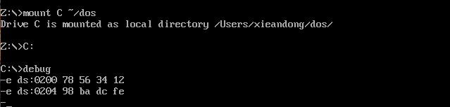
本次实验的内容均在DEBUG下完成，实现数据的装入、修改、显示；汇编语言程序段的编辑、汇编和反汇编；程序的运行和结果检查。
1、启动DOS操作系统
2、运行DEBUG.COM程序（若当前盘为C）
C:＞DEBUG↙
– ;(“–”为DEBUG提示符,仅当屏幕出现该提示符后，才可输入DEBUG命令)
3、用“A”命令编辑和汇编源程序
–A ↙
186E：0100 MOV AX，[0200]↙
186E：0103 MOV BX，[0202]↙
186E：0107 ADD AX，[0204]↙
186E：010B ADC BX，[0206]↙
186E：010F MOV [0208]，AX↙
186E：0112 MOV [020A]，BX↙
186E：0116 ↙
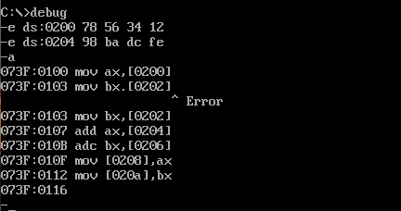
4、用“U”命令反汇编验证源程序
–U CS:0100↙
186E：0100 A10002 MOV AX，[0200]
186E：0103 8B1E0202 MOV BX，[0202]
186E：0107 03060402 ADD AX，[0204]
186E：010B 131E0602 ADC BX，[0206]
186E：010F A30802 MOV [0208]，AX
186E：0112 891E0A02 MOV [020A]，BX
186E：0116
–
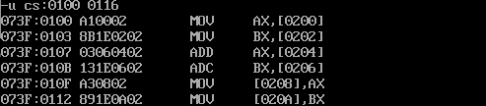

5、程序未执行前，用“R”命令观察，相关寄存器的内容。
–R↙
如：（AX）= 0000，（BX）= 0000，（SI）= 0000，
（DI）= 0000，（CS）= 073f，（IP）= 0100。
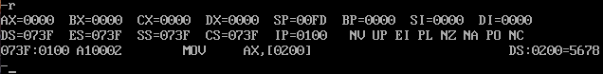

6、在程序未执行前，用“D”命令观察DS:0200H，DS:0204H、DS:0208H单元的内容
–D 200 20B ↙

7、用“G”命令运行源程序
–G =100 0116 ↙
8、再用“D”命令观察DS:0200H～DS:020BH字节单元中的内容
–D 200 20B↙

9、用“T”单步操作命令对源程序单步执行，观察AX、BX、CS、IP寄存器内容的变化，并与预计的结果相比较。
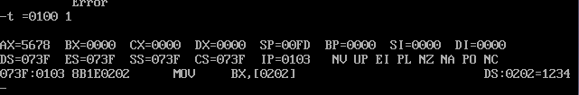
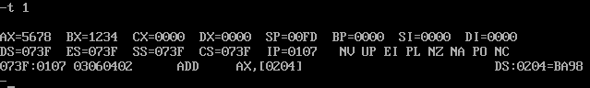
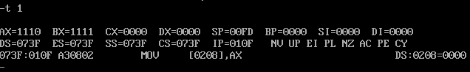
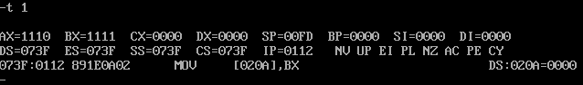
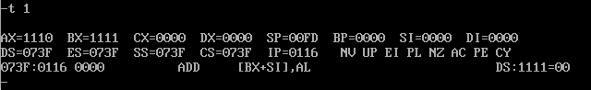

1、程序运行结果：（AX）= 1110，（BX）= 1111
DS:0208H四字节单元的内容： 10 11 11 11
2、试用寄存器间接寻址方式编写程序段，完成上述程序段的功能。（参考下列程序流程图）
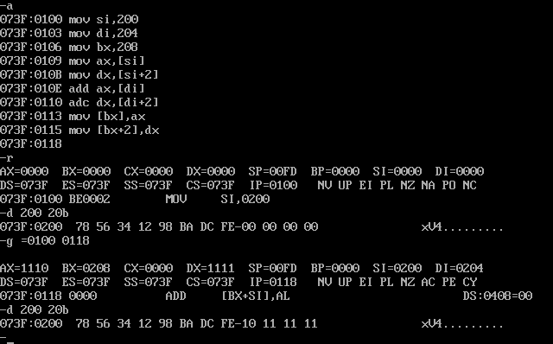

（七）、附加题目：
- 从DS:0000H开始的5个16位带符号数分别记为x,y,z,v,w，用E命令初始化为：540,1,-1,1080,0, 试求w=(v-(x*y+z-540))/x

e ds:0000 1c 02 01 00 ff ff 38 04 00 00
mov word ptr ax,[0000]
mov word ptr bx,[0002]
imul bx
mov word ptr bx,[0004]
add ax,bx
mov bx,021c
sub ax,bx
mov bx,0438
sub bx,ax
xchg ax,bx
mov word ptr bx,[0000]
idiv bx
mov word ptr [0008],ax

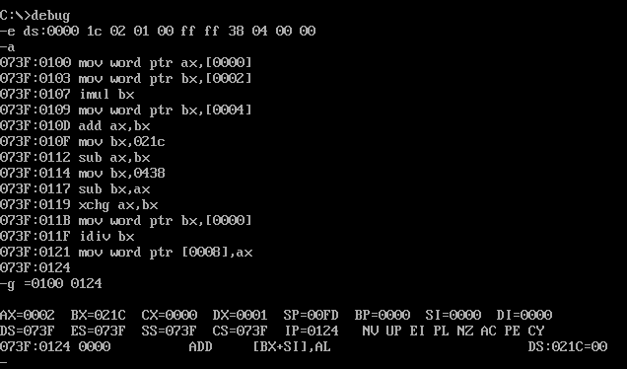

- 实验体会

Debug命令是学习汇编的基础的命令本次实验只要是学会使用debug，学会使用debug的各个命令的使用，比如显示命令d，修改命令e，寄存器命令r，汇编命令a，反汇编命令u，运行命令g，跟踪命令t,以及各种指令的使用方法。

实验二 汇编语言程序设计(顺序、多分支、循环)

- 实验目的
1、掌握顺序和循环程序结构和设计方法；
2、熟悉在PC机上建立、汇编、连接、调试和运行8086/8088汇编语言程序的过程。

- 实验内容
1、X、Y、Z、V均为字变量，在X、Y、Z、V字单元中存放是16位带符号数。试编写汇编语言程序完成以下功能：
①计算表达式值（V–（X*Y+Z-720））/X；
②将上述表达式运算结果整数放在SUM1单元，余数放在SUM2单元。
2、使用地址表实现如下功能：根据输入的数字1－7，分别显示相应的英文星期名，如果输入其他字符，则重新输入。
3、求一个班50名学生成绩的平均值、最大值和最小值,并将结果显示出来。

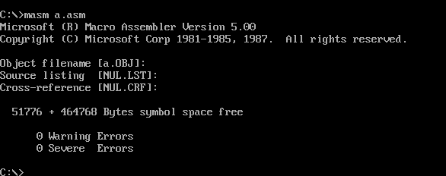
1.
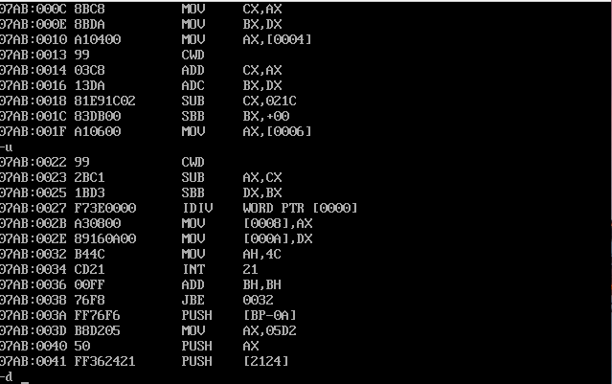
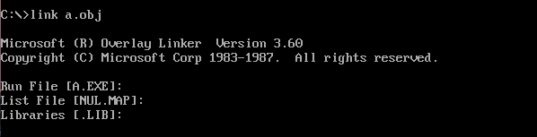
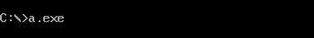
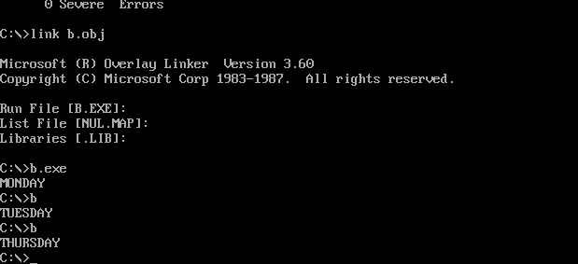
1.
stack segment stack
dw 512 dup(?)
stack ends
data segment
X DW 1
Y DW 3
Z DW 8
V DW 9
SUM1 DW ?
SUM2 DW ?
;在数据段定义数据
data ends
code segment
assume cs:code,ds:data,ss:stack
start: mov ax,data
mov ds,ax

mov AX,X
imul y
mov cx,ax
mov bx,dx
mov ax,z
cwd
add cx,ax
adc bx,dx
sub cx,540
sbb bx,0
mov ax,v
cwd
sub ax,cx
sbb dx,bx
idiv x
mov sum1,ax
mov sum2,dx
;在代码段填入指令序列
mov ah,4ch
int 21h

;子程序代码
code ends
end start

2.
stack segment stack
dw 512 dup(?)
stack ends
data segment

table dw l1,l2,l3,l4,l5,l6,l7
S1 db 'MONDAY$'
S2 db 'TUESDAY$'
S3 db 'WEDNESDAY$'
S4 db 'THURSDAY$'
S5 db 'FRIDAY$'
S6 db 'SATURDAY$'
S7 db 'SUNDAY$'
;在数据段定义数据
data ends
code segment
assume cs:code,ds:data,ss:stack
start: mov ax,data
mov ds,ax
start1:
mov ah,08h
int 21h
sub al,30h
dec al
shl al,1
xor ah,ah
mov bx,ax
jmp table[bx]
start2:
mov ah,9
int 21h
disp1:
jmp start2
l1:
lea dx,s1
jmp over
l2:
lea dx,s2
jmp over
l3:
lea dx,s3
jmp over
l4:
lea dx,s4
jmp over
l5:
lea dx,s5
jmp over

l6:
lea dx,s6
jmp over
l7:
lea dx,s7
jmp over

over:
mov ah,9
int 21h
;在代码段填入指令序列
mov ah,4ch
int 21h
;子程序代码
code ends
end start

3.
stack segment stack
dw 512 dup(?)
stack ends
data segment
db 7,8,48 dup(6)
max db ?
min db ?
result db 0
;在数据段定义数据
data ends
code segment
assume cs:code,ds:data,ss:stack
start: mov ax,data
mov ds,ax
mov ax,0
mov cx,50
mov di,0
again:
mov bx,0
mov bl,[di]
add di,1
add ax,bx
loop again
mov bl,50
div bl
mov result,al
mov di,50
max2:
sub di,1
mov cx,50
mov si,0
mov al,[di]
max1:
cmp al,[si]
jb max2
add si,1
loop max1
mov max,al
mov di,50
min2:
sub di,1
mov cx,50
mov si,0
mov al,[di]
min1:
cmp al,[si]
jnb min2
add si,1
loop min1
mov min,al
over:
mov ax,30h
mov cx,min
add cx,ax
lea dx,cx
mov ah,9
int 21h
lea dx,max
mov ax,30h
add dx,ax
mov ah,9
int 21h
lea dx,result
mov ax,30h
add dx,ax
mov ah,9
int 21h
;在代码段填入指令序列
mov ah,4ch
int 21h
;子程序代码
code ends
end start
三、实验体会
本次实验主要是包括算数运算指令，控制转移指令，还有就是对汇编语言程序格式的练习，还有就是基本的汇编的程序设计，比如顺序分支循环程序设计。这些都是汇编程序的基本命令，有很重要的作用,各种跳转语句还需要多练习。

实验三 串和子程序设计

- 实验目的
1、掌握循环程序和子程序的设计方法；
2、熟悉在PC机上建立、汇编、连接、调试和运行8086/8088汇编语言程序的过程。
- 实验内容
1. 从键盘读入一个字符串，以Enter结束，字符串不超过50个字符，并打印该字符串(查找中间是否有‘asm’子串。如果有，输出‘Yes’；否则，输出‘No’)。
2. 编写一个子程序计算z=f(x,y)=x*y+x-y（x,y,z有符号数内存数）。要求通过堆栈(寄存器、内存)传送所有参数。(要求输入输出实现，且有提示)
- 实验过程和程序
1. 从键盘读入一个字符串，以Enter结束，字符串不超过50个字符，并打印该字符串(查找中间是否有‘asm’子串。如果有，输出‘Yes’；否则，输出‘No’)。
stack segment stack
dw 512 dup(?)
stack ends
data segment
buffer db 51
db ?
db 51 dup(?)
string1 db 'yes$'
string2 db 'no$'
data ends
code segment 'code'
assume cs:code,ds:data,ss:stack
start: mov ax,data
mov ds,ax

mov ah,0ah
mov ds,dx
mov dx,offset buffer
mov dx,seg buffer
int 21h
mov dx,offset buffer+2
mov ah,09h
int 21h
mov ah,02h
mov dl,0dh
int 21h
mov ah,02h
mov dl,0ah
int 21h
mov cl,buffer+1
mov ch,0
mov di,0
L:
mov al,[di+2]
cmp al,61h
jnz con
mov al,[di+3]
cmp al,73h
jnz con
mov al,[di+4]
cmp al,6dh
jnz con
jmp YES
con:
inc di
loop L
mov dx,offset string2
mov ah,09h
int 21h
jmp end
YES:
mov dx,offset string1
mov ah,09h
int 21h
jmp end
end:
mov ax,4c00h
int 21h
code ends
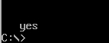
end start

2. 编写一个子程序计算z=f(x,y)=x*y+x-y（x,y,z有符号数内存数）。要求通过堆栈(寄存器、内存)传送所有参数。(要求输入输出实现，且有提示)

stack segment stack
dw 500 dup(?)
stack ends
data segment
x db ?
y db ?
z db ?
string1 db 'input x y:$'
string2 db 'result is :$'
data ends
code segment 'code'
assume cs:code,ds:data,ss:stack
start:
mov ax,stack
mov ss,ax
mov ax,data
mov ds,ax
sub sp,2
mov ah,02h
mov dl,0ah
int 21h
mov dx,offset string1
mov ah,09h
int 21h
call inproc
mov x,bl
mov al,x
push ax
call inproc
mov y,bl
mov al,y
push ax
mov ah,02h
mov dl,0ah
int 21h
call cal
pop z
mov dx,offset string2
mov ah,9
int 21h

mov ax,z
mov cl,10
div cl
add al,30h
add ah,30h
mov bl,ah
mov dl,al
mov ah,02h
int 21h
mov dl,bl
int 21h
mov dl,20h
mov ah,02h
int 21h
mov ah,4ch
int 21h

inproc proc
mov bl,0
lop1:mov ah,01h
int 21h
cmp al,20h
jz ex
cmp al,0dh
jz ex
sub al,30h
xchg al,bl
mov cl,10
imul cl
add bl,al
jmp lop1
ex:ret
inproc endp

cal proc
push bp
mov bp,sp
push ax
push bx
mov ax,[bp+6]
mov bx,[bp+4]
imul bx
mov dx,ax
mov ax,[bp+6]
cbw
add dx,ax
mov ax,[bp+4]
cbw
sub dx,ax
mov [bp+8],dx
pop ax
pop bx
pop bp
ret 4
cal endp
code ends
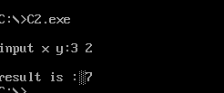
end start

实验四 宏与中断程序设计

- 实验目的
1、汇编语言宏程序设计；
2、 掌握中断服务子程序的编写。

- 实验内容
1、编写一个宏，求三个数的最小数，原型为：MIN3 x,y,z,min
2、挂接1CH中断，正计时60秒后退出。要求屏幕显示0-59的秒数。
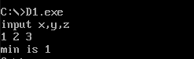

1.
stack segment stack
dw 512 dup(?)
stack ends
data segment
msg1 db 'input x,y,z',0ah,0dh,'$'
msg2 db 'min is $'
x db ?
y db ?
z db ?
data ends
Min macro x,y,z
mov al,x
cmp al,y
jl next
mov al,y
next:cmp al,z
jl exit
mov al,z
exit:nop
endm
code segment
assume cs:code,ds:data,ss:stack
start: mov ax,data
mov ds,ax

mov dx,offset msg1
mov ah,09h
int 21h
call inproc
mov x,bl
call inproc
mov y,bl
call inproc
mov z,bl
Min x,y,z
mov dx,offset msg2
mov ah,09h
int 21h
mov dl,al
add dl,30h
mov ah,02h
int 21h

mov ah,4ch
int 21h

inproc proc
mov bl,0
lop1: mov ah,01
int 21h
cmp al,20h
jz ex
cmp al,0dh
jz ex
sub al,30h
xchg al,bl
mov bh,10
mul bh
add bl,al
jmp lop1
ex: ret
inproc endp
code ends
end start

2.
stack segment stack
dw 512 dup(?)
stack ends
intno equ 1ch
useint = 1
data segment
oldisr dw ?,?
timer db 100
counter dw 60
isdone db 0
data ends
code segment
assume cs:code,ds:data
start:
mov ax,data
mov ds,ax
mov ax,0
mov es,ax
if useint
mov al, intno
mov ah,35h
int 21h
mov oldisr[0], bx
mov ax,es
mov oldisr[2], ax
else
cli
mov ax, es:[intno*4]
mov oldisr[0],ax
mov ax,es:[intno*4+2]
mov oldisr[2], ax
sti
endif
if useint
push ds
mov ax, seg isr
mov ds,ax
mov dx, offset isr
mov al, intno
mov ah, 25h
int 21h
pop ds
else
cli
mov word ptr es:[intno*4], offset isr
mov word ptr es:[intno*4+2],seg isr
sti
endif
waithere:
cmp isdone,1
jnz waither
exit:
if useint
push ds
mov dx,oldisr[0]
mov ax,oldisr[2]
mov ds,ax
mov al, intno
mov ah, 25h
int 21h
pop ds
else
cli
mov ax,oldisr[0]
mov es:[intno*4],ax
mov ax,oldisr[2]
mov es:[intno*4+2],ax
sti
endif
mov ax,4c00h
int 21h

isr proc far
push dx
push ax
mov ax,data
mov ds,ax
sti
inc timer
again:
cmp timer, 1000/55
jb done
mov timer,0
mov ah,2
mov dl,13
int 21h
mov ax,counter
mov dl,10
div dl
mov dh,ah
mov dl,al
mov ah,2
add dl,30h
int 21h
mov dl,dh
add dl,30h
int 21h
dec counter
jge done
mov isdone,1
done:
pushf
call dword ptr oldisr
cli
pop ax
pop dx
iret
isr endp
code ends
end start
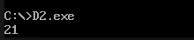

- 实验体会

本实验是宏程序设计和中断服务子程序的编写，属于比较难的部分，有些部分比较难写。调用宏命令可以减少代码重复和提高一段代码的复用程度。通过练习，更加了解中断的使用和技巧。并且利用中断完成各种操作，对中断系统加深了理解。

